«В регистр»
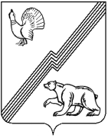

ДУМА ГОРОДА ЮГОРСКА

Ханты-Мансийского автономного округа – Югры

РЕШЕНИЕ

от 29 августа 2013 года № 45

О признании утратившим силу решения
Думы города Югорска от 30.01.2007 № 3

В соответствии с Федеральным законом от 06.10.2003 № 131-ФЗ «Об общих принципах организации местного самоуправления в Российской Федерации» и Уставом города Югорска,

ДУМА ГОРОДА ЮГОРСКА:

1. Признать утратившим силу решение Думы города Югорска от 30.01.2007 № 3 «Об определении прилегающих территорий, на которых не допускается розничная продажа алкогольной продукции с содержанием этилового спирта более 15 процентов объема готовой продукции».
2. Настоящее решение вступает в силу после его официального опубликования в газете «Югорский вестник».

Глава города Югорска Р.З. Салахов

«29» августа 2013 года
(дата подписания)

